RADIO SHOW 4: DIE SONGCATCHERS-GESCHICHTE

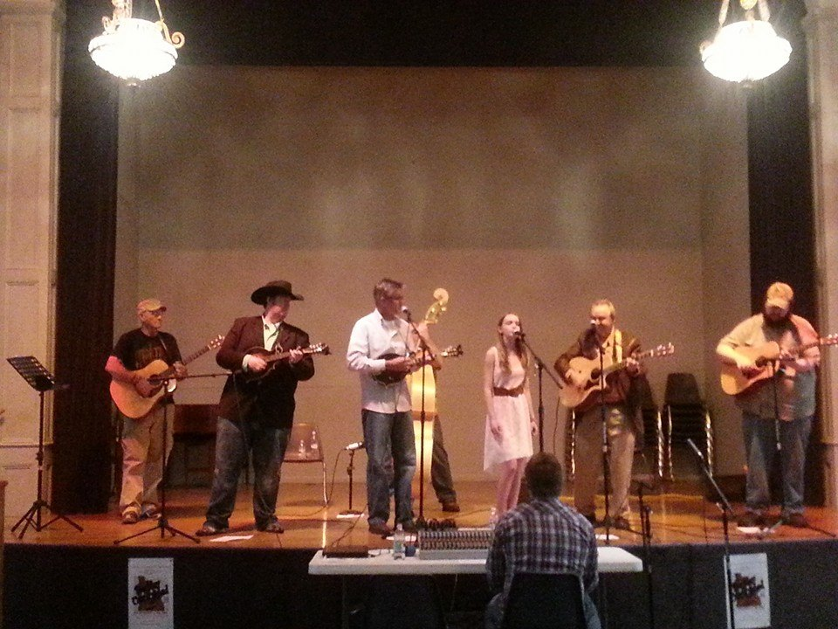
In den späten 1990er Jahren zogen meine Frau, Karen Cummings-Lilly und ich von Südkalifornien in die südliche Bergregion von West Virginia, wo ich aufgewachsen war. Während dies für mich ein wahr gewordener Traum war, muss auch gesagt werden, dass es für Karen nicht einfach war. Es war im Dezember und wir kamen mitten in einem Schneesturm an. In Südkalifornien schneit es nicht.
Wir hatten einen Einjahresplan, um eine Beschäftigung zu finden oder nach Südkalifornien zurückzukehren. Im Sommer leitete ich das Sozialarbeitsprogramm an der Mountain State University in Beckley, WV, und im Herbst wurde Karen zur Feldkoordinatorin für das Programm ernannt. Es war nicht das erste Mal, dass wir zusammen gearbeitet haben. Wir entwarfen das Programm, um die vielen benachteiligten Studenten in der Region sowie eine beträchtliche afro-amerikanische Bevölkerung in Beckley zu berücksichtigen. Mit flexiblen und humanistischen Richtlinien, um diesen Schülern entgegenzukommen, hatten wir ein Modellprogramm geschaffen, das bald vollständig akkreditiert war. Auf dem Weg dorthin brachte Karen unser Kind Ashley zur Welt. Das Leben war gut und sehr lohnend.
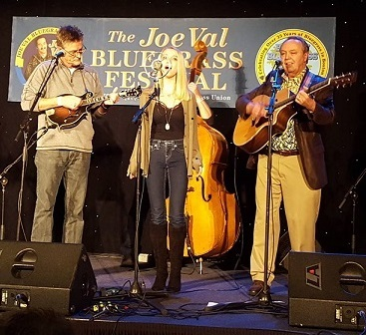
Eine Zeit lang spielte ich mit meinem Vater in der Familienband, zu der im Sommer auch mein älterer Onkel, Bea Lilly, gehörte. Die Sozialarbeit erkennt und schätzt verschiedene Kulturen und die Kultur spiegelt sich in der Musik wider. Ich begann ein Experiment, indem ich einen Kurs mit dem Namen "Introduction to Bluegrass Music" (Einführung in die Bluegrass-Musik) entwickelte und diesen an Freitagen durchführte, an denen wir keine Sozialarbeitskurse hatten. Nach ein paar Semestern fragten die Studenten nach Gesangs- und Instrumentenkursen und ich begann, diese zu implementieren. Inzwischen hatte ich meinen Vater rekrutiert, um Mandolinen- und Geigenunterricht zu geben, während ich Gesang, Gitarre und Bass unterrichtete. Dies führte zu wöchentlichen Jamsessions an einem Abend in der Woche, an denen auch Mitglieder der Gemeinde teilnahmen, die keine College-Studenten waren. Zwei unserer College-Studenten, Tiffany Underwood und Bill Atkinson, entpuppten sich als wirklich talentiert, mein Cousin Brian Taylor kam zu den Jamsessions und spielte Akustikbass, und einer unserer Sozialarbeitsstudenten, Daniel Gravley, entpuppte sich als vielversprechender Gitarrist. Zwei Kinder kamen regelmässig zu den abendlichen Jamsessions. Es waren Jordan Young, der ein echtes Talent als Mandolinenspieler hatte, und Blaine Johnson, der mit seinen 10 Jahren schon recht weit auf dem Banjo war. Ich schaffte es irgendwie, das Sozialarbeitsprogramm am Laufen zu halten und widmete den musikalischen Unternehmungen mehr zusätzliche Zeit. Bald gab es auch zusätzliche Country- und Bluegrass-Kurse.
Unerwartet entdeckte ich, dass Tiffany, Bill und ich gemeinsam auf hohem Niveau singen konnten, und wir begannen, ernsthaft Zeit damit zu verbringen, eine umfangreiche Liste traditioneller Lieder zu erarbeiten. Für Bill und Tiffany war es das erste Mal, dass sie professionell sangen, und ich erlaubte unseren jungen Mandolinen- und Banjospielern, mit uns aufzutreten, wenn auch im Hintergrund. Aber innerhalb eines Jahres spielten diese jungen Leute gut genug, um eine aktive Rolle in unseren Shows zu übernehmen.
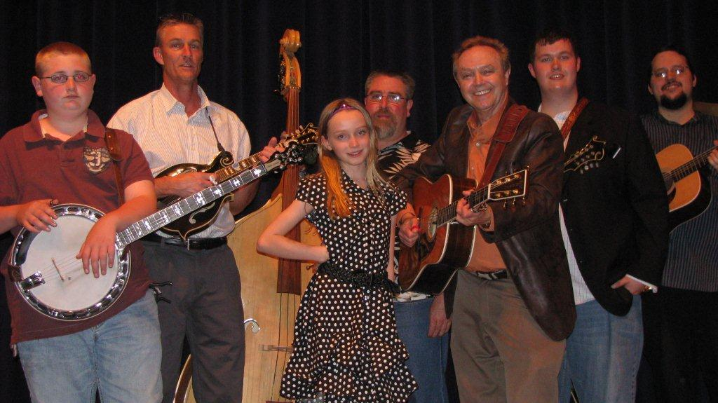
Die neue Gruppe hiess The Songcatchers (benannt nach dem Film Songcatcher) und unsere Auftrittsorte umfassten Festivals, Versammlungen, Feiern und sogar professionelle Konferenzen, bei denen auf meine Workshop-Präsentationen ein Auftritt folgte. Schon bald waren wir sehr gefragt und traten unter anderem bei der IBMA in Nashville, bei Mountain Stage, bei Veranstaltungen der West Virginia Music Hall of Fame und bei einem Auftritt im Lincoln Theater in Marion, VA in einem Programm mit dem berühmten Doc Watson auf. Dieses Programm wurde fast ein Jahr lang in den gesamten Vereinigten Staaten im öffentlichen Fernsehen ausgestrahlt. Die Songcatchers waren angekommen und unser Hauptmerkmal war der enge Harmoniegesang. Nebenbei nahmen wir eine erfolgreiche CD mit dem Titel "High on a Mountain Top" auf, die aus traditionellen Bluegrass- und Gospelsongs bestand.
Die Zeiten ändern sich und Tiffany Underwood zog schliesslich weg, um ihren Abschluss zu machen und heiratete. Im Alter von nur 11 Jahren fragte unsere Tochter Ashley nach der Rolle der Leadsängerin. Ashley war bereits seit ihrem 9. Lebensjahr Mitglied der Band und kannte alle unsere Lieder. Auch sie war sehr vielversprechend und kam beim Publikum bereits gut an. Eine Zeit lang liessen wir es etwas langsamer angehen, aber mit 12 Jahren war Ashley bereit für

alles, was wir gemacht haben. Wir nahmen eine weitere CD auf, kurz bevor Ashley 15 Jahre alt wurde, und im Gegensatz zur ersten CD enthielt diese starke Country-Elemente, die den Bluegrass-Songs hinzugefügt wurden. Es funktionierte und auch diese CD war sehr erfolgreich.
Nebenbei nahm Ashley mit den Sleepy Man Banjo Boys aus New Jersey auf und das brachte ihr eine zweite Reise zur IBMA ein, um mit ihnen auf der Hauptbühne aufzutreten.
Das Schicksal griff ein, als die Universität ihre Türen schliessen musste und Karen, Ashley und ich nach Südkalifornien umzogen. Die Musikszene war nicht so lukrativ, aber wir konnten im Osten immer noch beliebig oft auftreten. Wir zogen wieder für ein paar Jahre nach Ost-Tennessee und traten aktiv an verschiedenen Veranstaltungsorten an der Ostküste auf. Nach unserer Rückkehr nach Südkalifornien wurden wir eingeladen, auf dem berühmten Joe Val Festival in der Nähe von Boston, Massachusetts, aufzutreten. Ashley leitete einen Gesangs-Workshop ganz alleine und ich einen weiteren über die Karriere der Lilly Brothers. Ich nahm den Künstlerpreis im Namen der Lilly Brothers entgegen und die Hälfte unserer Songcatchers trat mit einigen Bostoner Freunden auf der Hauptbühne auf.
Heute machen unsere Songcatchers weiter, obwohl wir, wie alle anderen auch, seit Beginn der Pandemie nicht mehr auf Tournee gehen können. Ich werde älter, aber unser Plan ist es, wieder auf Tournee zu gehen, wenn es sicher ist, dies zu tun. Unsere Pläne und Hoffnungen beinhalten eine oder mehrere internationale Tourneen mit Workshops, die sich mit den Lilly Brothers beschäftigen, manchmal zusammen mit unseren Auftritten. Wir planen auch, wieder Aufnahmen zu machen. Ashley ist jetzt 21 Jahre alt und eine herausragende Leadsängerin.

KEEP ON THE SUNNY SIDE
Dies ist der erste Song, der von den Songcatchers aufgenommen wurde. Alle Mitglieder, darunter zwei Kinder und ein junger Teenager, waren an der Aufnahme der CD beteiligt. Für eine generationsübergreifende traditionelle Musikgruppe schien dieses Lied der Carter Family eine gute Wahl zu sein. Die ursprünglichen Songcatchers waren Tiffany Underwood, die unsere Leadsängerin war, Bill Atkinson, der Bariton singt und Rhythmusmandoline spielt, der zehnjährige Blaine Johnson, der überraschendes Talent auf dem Banjo bewies, Jordan Young, ein junger Teenager, Daniel Gravley, ein Student der Sozialarbeit, der Rhythmusgitarre spielt, Brian Taylor am Akustikbass, und Ron Moran an der Gitarre und gelegentlichem Gesang und ich selbst am Gesang und an der Lead- und Rhythmusgitarre.
SONG 2: LITTLE CABIN HOME ON THE HILL
SONG 3: GREEN ROLLING HILLS
Dieser Song war für uns alle etwas Besonderes, weil wir alle gebürtige West Virginier sind.

LITTLE MAGGIE
Tiffany machte einen guten Job bei den Lead-Vocals und sie, Bill Atkinson und ich fügten diesem grossartigen Bluegrass-Song unser eigenes, einzigartiges Ende hinzu.
ENTWICKLUNG DER SONGCATCHERS
Im Laufe der Zeit erfuhren die Songcatchers einige Veränderungen. Unsere Tochter Ashley war von Geburt an mit der Musik verbunden. Im Alter von 9 Jahren bat sie darum, der Gruppe beizutreten, und sie sang, obwohl sie noch sehr jung war, bei jeder Show ein oder zwei Lieder. So sang sie unter anderem auch einen Song bei der IBMA. Die junge Blaine
Johnson und Jordan Young begannen heranzuwachsen und spielten stärkere Rollen in der Band. Tiffany heiratete und zog weg und Ashley, die alle Songs kannte und immer mehr lernte, übernahm die Rolle der Leadsängerin im Alter von nur 11 Jahren. Innerhalb eines Jahres sang sie auf einem hohen Niveau, so dass die Markenzeichen-Harmonien, für die die Gruppe bekannt war, immer noch vorhanden waren und sogar noch besser wurden. Als wir unsere zweite CD, Baby Blue Eyes, aufnahmen, war auch Blaine Johnson weitergezogen, ebenso wie Jordan Young, der ein College-Bluegrass-Programm am Glenville State College in West Virginia aufnahm. Schliesslich fügten wir Dan Bailey hinzu, der ebenfalls aus West Virginia stammt und ein hervorragender Leadgitarrist ist. Dan besitzt auch ein Aufnahmestudio und wir beide arbeiteten bei der Produktion dieser zweiten Aufnahme zusammen. Dan spielte Gitarre, Bass und etwas Mandoline auf der CD, die Bluegrass- und Country-Elemente kombinierte und eine Reihe von Gastmusikern einbezog.
SONG 2: BABY BLUE EYES
Diesem feinen Bluegrass-Song fügten wir bewusst Country-Elemente hinzu. Ashleys Stimme schien für diesen speziellen Song besonders geeignet. Das Dobro-Spiel von Chris Stockwell, einem gebürtigen West Virginianer, fügte dem Song sowie der gesamten CD viel hinzu.
SONG 3: LITTLE GEORGIA ROSE
Zu den Musikern bei diesem Song gehörte Brandon Green, der Banjo spielt. Brandon unterrichtet im Bluegrass- und Country-Musikprogramm an der East Tennessee State University. Der Fiddle-Spieler Steve Thomas aus Nashville ist ebenfalls auf diesem Song zu hören, zusammen mit Chris Stockwell, der Dobro spielt.

TEARDROPS WILL KISS THE MORNING DEW
Dieser Song ist ein Solo von Ashley und wird zusätzlich von Dan Bailey an der Gitarre begleitet.

CAN'T YOU HEAR ME CALLING
Bei diesem grossartigen Bill Monroe-Song haben wir einen etwas eigenwilligeren Ansatz gewählt. Er kombiniert sowohl Country- als auch Blueselemente und wird von Chris Stockwell auf der Dobro gespielt. Die dreistimmigen Harmonien werden wie immer von Ashley, Everett und Bill Atkinson begleitet.

THE PRETTIEST FLOWERS
Diesen Song hörte ich zum ersten Mal in unserer kleinen Landkirche in Clear Creek, West Virginia. Bill Atkinson, Ashley und ich spielen dieses Lied oft in unseren Shows. Einer meiner Lieblings-Gospelsongs.
THE OLD HOME PLACE
Eine geliebte Gegend zu verlassen und in späteren Jahren zum Heimatort zurückzukehren ist ein häufiges Thema an Orten wie den südlichen Bergen von West Virginia. Dieses Lied hat eine grosse Popularität.
HIGH ON A MOUNTAIN TOP

WHEN I STOP DREAMING
Dies ist einer meiner Lieblingssongs aller Zeiten. Sowohl Country- als auch Bluegrass-Bands haben dieses Lied aufgenommen. Ashley hat die Melodie in einer Zeile verändert und so zu unserer einzigartigen Version beigetragen.

SONG 1: WAYFARING STRANGER
2016 traten Ashley, Bill Atkinson und ich auf dem Joe Val Festival in der Nähe von Boston, MA, auf. Für mich war es wie eine Woche in der alten Heimat, weil ich dort in meinen jüngeren Tagen viele grosse musikalische Abenteuer erlebt habe. Auch für Ashley war es nicht neu, denn sie war dort schon zwei Jahre zuvor mit unseren Charles River Valley Boys aufgetreten, als wir einen Preis für unsere Beiträge zur Bluegrass-Musik in Neuengland erhielten. Diesmal nahm ich den Artist Award im Namen der Lilly Brothers entgegen, Ashley und ich leiteten beide Musik-Workshops, und ich lud Al Hawkes als Redner ein, weil er derjenige war, der die Lilly Brothers und Don Stover in den 1950er Jahren erstmals auf dem Event-Label aufnahm. Ich rekrutierte einige prominente Musiker aus der Gegend von Boston, um mit uns aufzutreten, darunter Jim Rooney, mit dem ich in der Vergangenheit gespielt und aufgenommen hatte. Die Leute, die dieses grossartige jährliche Festival veranstalten, gaben uns das Gefühl, sehr willkommen zu sein und sagten uns, dass es kein Joe Val Festival gäbe, wenn die Lilly Brothers nicht so viel dazu beigetragen hätten, die Bluegrass-Musik in Neuengland zu popularisieren. Es war zwar winterlich, aber drinnen warm und wir hatten eine wunderbare und bedeutungsvolle Zeit. Am nächsten Tag flogen Ashley und ich in einem blendenden Schneesturm zurück ins sonnige Südkalifornien.
Dies ist einer der Songs, die wir live auf dem Joe Val Festival in unserer Show gespielt haben.
LIED 2: GOSPEL-MEDLEY
Es scheint angemessen, dieses Programm mit einem Medley aus Gospelsongs zu schliessen, das
von einem Live-Auftritt in Beckley,, West Virginia für die West Virginia Music Hall of Fame stammt. Es brachte mich zurück an den Ort, an dem vor vielen Jahren alles begann, als die Lilly Brothers die gleiche kleine Landkirche besuchten wie ich. Es war besonders erfreulich für mich, da Ashley die fünfte Generation in unserer musikalischen Familie darstellt, die unsere kleine Workman's Creek Church besucht und dort gesungen hat, die immer noch an einer unbefestigten Strasse am Bach in Clear Creek, West Virginia, liegt. Auf unseren Reisen zurück, besuchen wir immer unsere kleine Kirche in den Hügeln und singen dort.
SCHLUSS FAZIT
Es ist bittersüss für mich, dieses letzte Programm der vierteiligen Serie abzuschliessen. Es war mir eine grosse Freude, die Musik meiner Familie über drei Generationen hinweg mit Ihnen zu teilen. Die Saga von The Songcatchers mag mein letztes musikalisches Abenteuer sein, aber dieses Abenteuer ist noch nicht zu Ende. Wenn die Pandemie international mehr unter Kontrolle kommt und wir wieder auftreten können, ist es meine grosse Hoffnung, unsere Musik in die Schweiz zu bringen und viele von Ihnen zu treffen, die diese Musik lieben und vielleicht auch aufführen. Ähnliche Hoffnungen haben wir auch für eine Tournee nach Irland.
Heute sind wir alle, die diese Musik lieben, Teil einer grossen musikalischen Familie. Ashley und ich und unsere Band würden uns freuen, Sie zu treffen. Wenn Sie mit uns zusammenarbeiten möchten, um unsere Pläne wahr werden zu lassen, würden wir das begrüssen. Wir fühlen uns sowohl in grossen als auch in kleineren, intimeren Veranstaltungsorten sehr wohl. Wir leiten auch lehrreiche und unterhaltsame Workshops zu verschiedenen Themen im Zusammenhang mit den Lilly Brothers, der musikalischen Geschichte unserer Familie und kulturellen und sozialen Themen im Zusammenhang mit Bluegrass und Country Musik. Wir haben zur Zeit keinen internationalen Booking-Agenten und wenn jemand von Ihnen uns bei diesem Unterfangen unterstützen möchte, würden wir uns freuen, von Ihnen zu hören.
EVERETT LILLY, PH.D THE SONGCATCHERS 784 HANOVER AVE.
NEWBURY PARK, CA 91320

